**Realizar los siguientes ejercicios y documentarlos de la siguiente manera:**

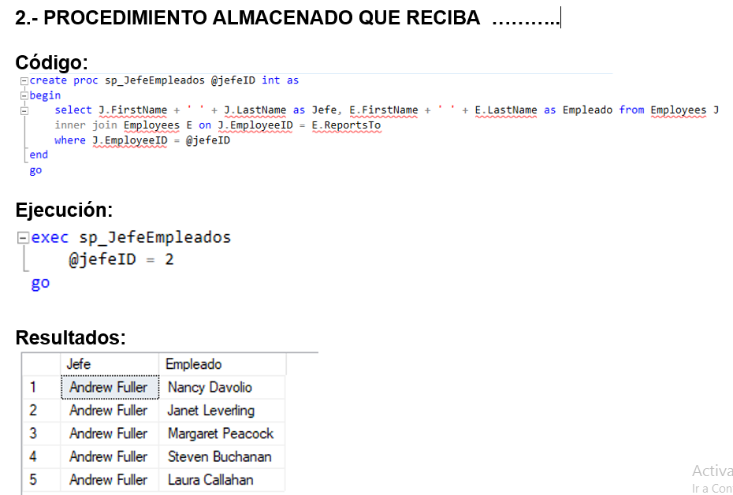

1.- AGREGAR A LA TABLA CATEGORIES EL CAMPO TOTALPIEZAS, EL CUAL REPRESENTARÁ EL TOTAL DE PIEZAS VENDIDAS DE CADA CATEGORIA. CREAR UN PROCEDIMIENTO ALMACENADO QUE LLENE DICHO CAMPO.

2.- SP QUE RECIBA LA CLAVE DEL EMPLEADO Y REGRESE POR RETORNO LA EDAD EXACTA DEL EMPLEADO.

3.- PROCEDIMIENTO ALMACENADO QUE RECIBA COMO PARAMETRO UNA FECHA Y REGRESE DOS PARAMETROS: UN PARAMETRO CON EL NOMBRE DE TODOS LOS CLIENTES QUE COMPRARON ESE DIA Y OTRO PARAMETRO CON LA LISTA DE LAS ORDENES REALIZADAS ESE DIA.

4.- PROCEDIMIENTO ALMACENADO QUE REGRESE UNA TABLA CON LA FECHA Y LOS NOMBRES DE LOS CLIENTES QUE COMPRARON ESE DÍA.

|  |  |
| --- | --- |
| FECHA | Nombre de clientes |
| 1-1-2021 | JUAN PEREZ, ANA LOPEZ, JOSE LARA |
| 2-1-2021 | JOSE LARA, JUAN PEREZ |

5.- SP QUE RECIBA UN AÑO Y REGRESE COMO PARAMETRO DE SALIDA LA CLAVE DEL ARTICULO QUE MAS SE VENDIO ESE AÑO Y CANTIDAD DE PIEZAS VENDIDAS DE ESE PRODUCTO EN ESE AÑO.

6.- SP QUE RECIBA LA CLAVE DEL EMPLEADO Y REGRESE COMO PARAMETRO DE SALIDA TODOS LOS NOMBRES DE LOS TERRITORIOS QUE ATIENDEN EL EMPLEADO.

7.- SP QUE REALICE UN PROCESO DONDE REGRESE LA SIGUIENTE TABLA:

|  |  |  |
| --- | --- | --- |
| NOMBRE DE EMPLEADO | Nombre de jefes | Jefe Superior |
|  |  |  |
|  |  |  |
|  |  |  |

"NOMBRE DE JEFES" SERÁ LA CADENA CON TODOS LOS NOMBRE DE LOS JEFES QUE TIENE EL EMPLEADO. “Jefe Superior” ES EL JEFE QUE SE ENCUENTRA EN LA RAIZ DEL ARBOL DE EMPLEADOS.

8.- PROCEDIMIENTO ALMACENADO QUE RECIBA EL NOMBRE DE UNA TABLA Y QUE EL PROCEDIMIENTO IMPRIMA EL CODIGO DE CREACIÓN DE DICHA TABLA.